VABILO

na srečanje planincev
MEDDRUŠTVENEGA ODBORA PLANINSKIH DRUŠTEV ZASAVJA, ob svečani prireditvi,
70. letnici PLANINSKEGA DRUŠTVA BOHOR SENOVO in
DNEVU ZASAVSKE PLANINSKE POTI,

ki bo v soboto 8. junija 2024,

pri KOČI NA BOHORJU, ob 11. uri.

Na Bohor vabimo na vodeno planinsko turo z Jablanc ob 8. uri. Vsa društva naprošamo, da pridejo s praporščaki. Prireditev bo v vsakem vremenu, če bo slabo vreme bo v planinskem domu.

Pridite in se pustite presenetiti!

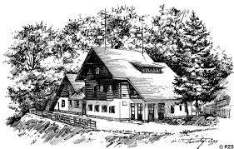

Predsednik PD Bohor Senovo: Predsednik MDO Zasavje:
Simon Poznič Jože Prah

